Simulation d’une mesure de pH avec un programme sur mBlock

Descriptif du sujet

Type d’activité | Activité numérique- Continuité pédagogique
Niveau concerné | Cycle 4 (3ème)
Programme | Notions et contenus du programme :  Identifier le caractère acide ou basique d’une solution par mesure de pH.  Associer le caractère acide ou basique à la présence d’ions H⁺ et HO⁻.
Compétences  Travaillées  (LSU) | - Mettre au point un programme pour corriger une erreur ou apporter une amélioration  - Utiliser des outils et espaces numériques pour échanger, stocker, mutualiser des informations.  - Utiliser des outils numériques pour analyser des données ou une production (orale, artistique, motrice, technologique, etc.).
Mise en œuvre | Activité sur logiciel :  - Utilisation du logiciel mBlock pour utiliser un programme pour effectuer des mesures de pH.  - Modification de l’algorithme pour l’améliorer.  - Enregistrement et communication du fichier modifié.
Matériel nécessaire | Un support informatique  - Le logiciel mBlock (version 3) pour la lecture et modification du fichier

Physique-Chimie Activité numérique | Thème : Organisation et transformation de la matière
Simulation d’une mesure de pH avec un programme sur mBlock
Objectifs :
- Utiliser un programme numérique pour simuler des mesures de pH.
- Modifier et communiquer l’algorithme.

Compétences travaillées :
- Mettre au point un programme pour corriger une erreur ou apporter une amélioration
- Utiliser des outils et espaces numériques pour échanger, stocker, mutualiser des informations.
- Utiliser des outils numériques pour analyser des données ou une production (orale, artistique, motrice, technologique, etc.).

Sujet

Après avoir reçu le fichier et s’être assuré que le logiciel mBlock3 est bien installé sur l’ordinateur, il faut ouvrir le programme afin d’effectuer des mesures par simulation.
Il prend note des mesures dans le tableau de la fiche de consignes.

Ensuite, il faut modifier le programme de la « sonde pH » afin que s’affiche le type de solution (acide, neutre ou basique) lors d’une mesure.

Enfin, il faut enregistrer ses modifications et envoyer le fichier modifié à son(sa) professeur(e) par la messagerie électronique.

Consignes

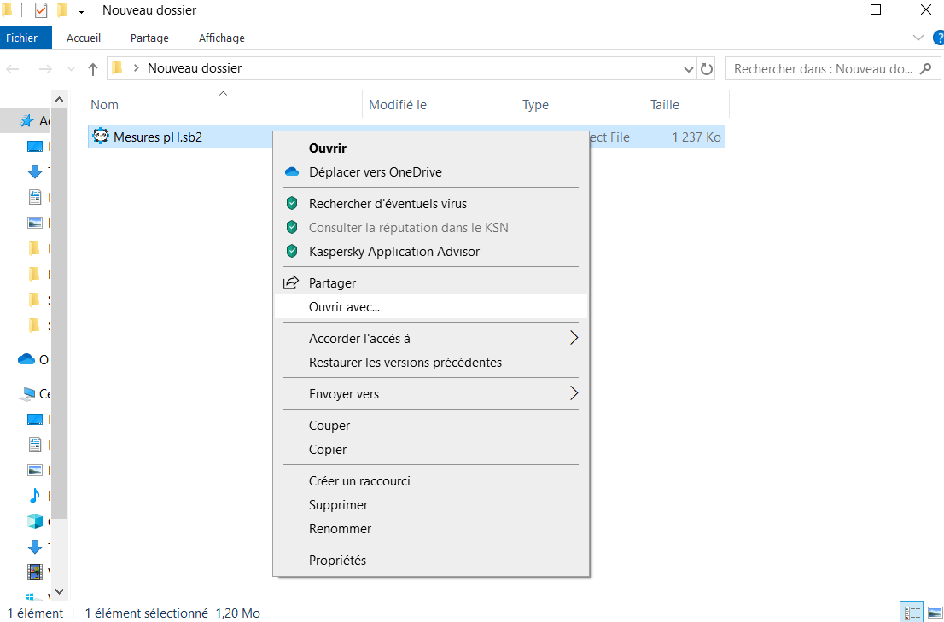

Pour utiliser cette ressource numérique, assurez-vous d’être sur un ordinateur et d’avoir installé le logiciel mBlock 3.
[Attention, seule la version 3 permettra de faire fonctionner correctement le programme]

Vous pouvez y accéder à l’aide du lien suivant :

https://www.mblock.cc/en-us/download/

Attention, il ne faut cliquer sur le « Download mBlock 5 » mais sur « Download mBlock 3 » en descendant en bas de la fenêtre.

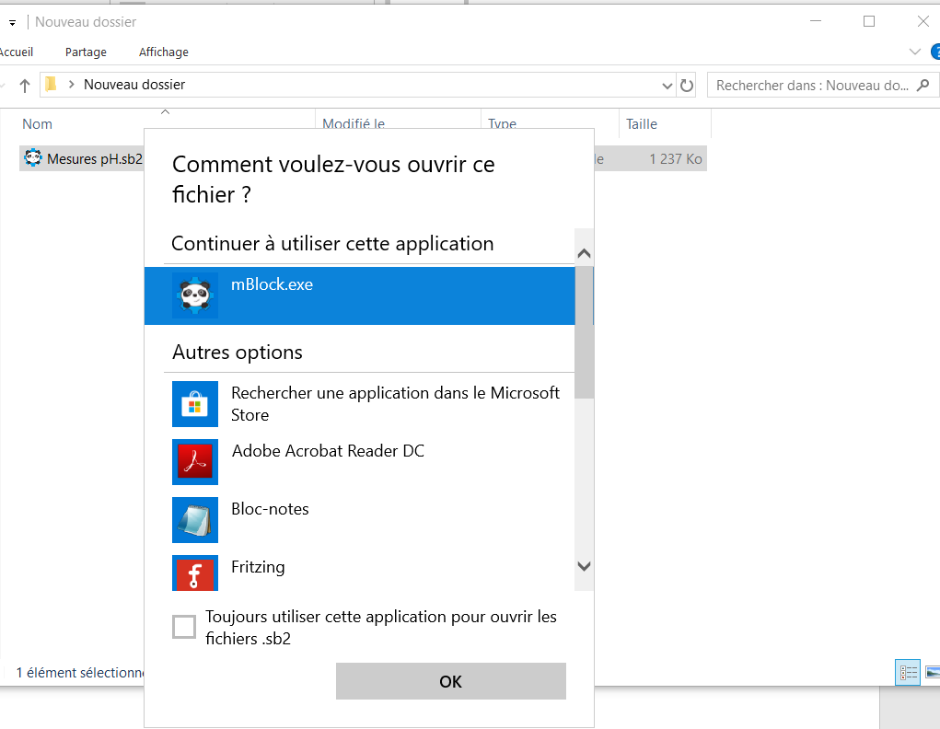
Pour utiliser la ressource numérique « Mesurer le pH.sb2 », effectuez un clic-droit dessus et sélectionnez « ouvrir avec », ensuite utilisez le logiciel « mBlock.exe ».

Une fois le fichier ouvert, cliquez sur le drapeau vert pour activer le programme, et déplacez la sonde pH-métrique sur les 6 éléments pour connaître la valeur de pH de la solution qu’ils contiennent.

Important : A l’ouverture de mBlock, si une petite fenêtre au centre s’ouvre automatiquement, cliquez sur « Ne pas montrer la prochaine fois » puis cliquez sur « Télécharger plus tard ».

- Complétez ainsi le tableau suivant :
Solution testée | pH mesuré
Jus de citron
Lessive
Eau minérale
Déboucheur de canalisation
Eau savonneuse
Jus d’orange

- Modifier le programme de la sonde pH :
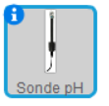
Pour modifier le programme de la sonde de pH, il est nécessaire de stopper le programme en haut à droite de la scène .

Ensuite il faut sélectionner le lutin « sonde pH » en dessous de la scène :
Dans l’onglet « Instruction » en haut à droite, il est alors possible de modifier les lignes du programme.
Certains blocs contiennent les inscriptions qu’indique la sonde à l’écran.
Le but de l’exercice est de modifier les lignes du programme qui indique , et ainsi changer les « ??? » en acide, basique ou neutre selon la réponse attendue pour la solution testée.
Pour faire vérifier votre travail, enregistrez ces modifications (Fichier Enregistrer le projet), puis renvoyer le fichier à votre professeur(e) qui pourra vérifier vos modifications.

